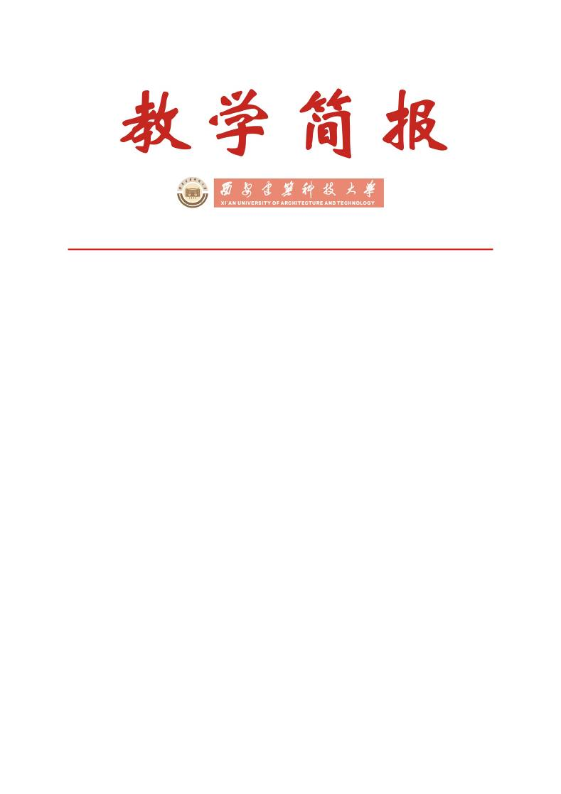

教务处编 总第230期 2009年第21期 2009年10月21日
我校召开2009年校级优秀教材及推荐参评
陕西普通高等学校优秀教材评审会
10月14日上午，在教务处会议室，我校召开了2009年校级优秀教材及推荐参评陕西普通高等学校优秀教材评审会。评审委员会由学校教学委员会成员、督导组、专家及教师代表组成，会议由教务处庞丽娟副处长主持。
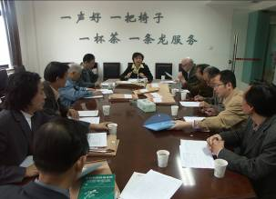
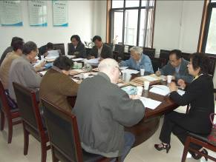
本次评审工作是根据《陕西省教育厅关于开展2009年陕西普通高等学校优秀教材评选工作的通知》（陕教高[2009]35号）以及学校《关于开展2009年校级优秀教材评选工作的通知》（西建大教字[2009]055号）、《西安建筑科技大学优秀教材评选办法》（西建大 [2005]291号）文件精神进行的。经过各院（系）组织初评，择优推荐，全校10个院（系）共申报了19本教材参评校级优秀教材。评审会上，评委认真审视了所有申报材料，进行了广泛的讨论，对每本参评教材从内容质量、编校质量、印刷质量、出版社级别以及在校内外的使用效果进行了认真查阅，随后通过无记名投票决定拟产生优秀教材结果，最终经省教育厅、学校研究决定以下12本教材为2009年校级优秀教材（见下表），其中一等奖5本、二等奖4本、三等奖3本。同时推荐《钢结构设计原理》、《水资源利用与保护》、《高层建筑结构设计》、《水文学》和《美术鉴赏》5本教材参评2009年陕西普通高等学校优秀教材。
评审会现场
专家审阅材料
评审会上，教务处庞丽娟副处长首先通报了近年我校教材建设总体情况、学校及省上优秀教材的评选情况，说明了本次评审委员会的组成，传达了副校长刘晓君教授对本次优秀教材评审的具体要求，并就评审的依据、规则及申报条件和资格审查情况向评委作了汇报。随后各位评委认真阅读了相关评审文件和评选指标体系，审视了所有申报材料的全部内容，审议了评审程序和相关申报材料。
开展优秀教材、精品教材的建设和评选工作是《教育部、财政部关于实施高等学校本科教学质量与教学改革工程的意见》（教高[2007]1号）文件的重要内容，也是提升高等学校办学水平和教育教学质量的重要举措。我校在实施教育教学质量工程中，近年来通过校级规划教材建设立项工作和优秀教材评选工作的实施，现已确定校级教材建设项目193项，其中包含立体化教材建设研究项目38项，列入国家“十一五”规划教材有27种，其中已完成出版的有15种，评选出校级优秀教材63种，其中有6种教材荣获陕西普通高等学校优秀教材。最近从教育部获悉，我校又有4种教材参评国家级精品教材，现已进入网评阶段。学校希望各院（系）及全体教师以此次优秀教材评选为良好机遇，创造性地开展教材建设与研究工作，加强获奖教材示范带头辐射作用，着力提高教材编写和出版质量。

序号 | 院（系）  名称 | 教材名称 | 主 编 | 职 称 | 出版社 | 出版时间 | 获奖  等级
1 | 土木学院 | 钢结构设计原理 | 陈绍蕃 | 教 授 | 科学出版社 | 2005年4月 | 一等奖
2 | 环境学院 | 水资源利用与保护 | 王晓昌 | 教 授 | 高等教育出版社 | 2008年1月 | 一等奖
3 | 土木学院 | 高层建筑结构设计 | 史庆轩 | 教 授 | 科学出版社 | 2006年9月 | 一等奖
4 | 环境学院 | 水文学 | 黄廷林 | 教 授 | 中国建筑工业出版社 | 2006年6月 | 一等奖
5 | 艺术学院 | 美术鉴赏 | 杨豪中 | 教 授 | 陕西师范大学出版社 | 2007年8月 | 一等奖
6 | 土木学院 | 薄壁杆件的弯曲与扭转 | 郝际平  钟炜辉 | 教 授  讲 师 | 高等教育出版社 | 2006年9月 | 二等奖
7 | 机电学院 | 机械工程生产实习 | 蔡安江 | 教 授 | 中国机械工业出版社 | 2005年3月 | 二等奖
8 | 理学院 | 大学化学 | 韩选利 | 副教授 | 高等教育出版社 | 2005年5月 | 二等奖
9 | 外语系 | 大学英语快速阅读（2） | 唐依凡 | 副教授 | 上海外语音像、电子出版社 | 2006年7月 | 二等奖
10 | 管理学院 | 工程项目管理学 | 闫文周 | 教 授 | 陕西科学技术出版社 | 2006年1月 | 三等奖
11 | 体育系 | 学校田径运动会的策划与组织 | 王德炜 | 教 授 | 西安交通大学出版社 | 2007年1月 | 三等奖
12 | 材料学院 | 无机非金属材料实验技术 | 高里存 | 副教授 | 冶金工业出版社 | 2007年3月 | 三等奖
2009年拟定校级优秀教材名单

主题词：高等学校 优秀教材 教材建设 评审会
抄送：西安建筑科技大学各位校领导、校长办公室
各院（系）、有关处室、校教学督导组 共印100份
承办科室：教务处办公室 电话:82202285

